Коррекция нарушений звукопроизношения у детей дошкольного возраста
Дошкольное детство – важный период в речевом, нравственном и психическом становлении личности.
С момента рождения ребенка его окружает множество звуков; речь людей; звуки, издаваемые животными, птицами; музыка; шелест листвы деревьев… Но единственно важными являются лишь речевые звуки, которые служат целями общения ребенка со взрослыми, средством передачи информации и побуждают к определенным действиям. Пока еще малыш не может понимать смысл слов, не может произносить слова, но он реагирует на интонацию, благодаря чему и различает слова по смыслу.
Постепенно ребенок начинает вслушиваться в слова, которые мы произносим, пытается повторять их, слышит и различает звуки родного языка. И вот ребенок заговорил. Но он не всегда может отчетливо произнести услышанное слово, четко проговорить все звуки, сохранить слоговую структуру.
Внятность и чистота речи зависят от многих факторов: от состояния и подвижности артикуляционного аппарата, от хорошо развитого речевого дыхания, которое обеспечивает нормальное звуко и голосообразование. Важно и состояние слухового самоконтроля, так как снижение слуха ведет к его ослаблению.
Своевременное овладение правильной речью имеет огромное значение для формирования полноценной личности ребенка и успешного обучения его в школе. Разнообразные нарушения устной речи, затрудняющие овладение правильным чтением и грамотным письмом, - одна из распространенных причин неуспеваемости учащихся начальных классов.
Согласно статистике количество речевых нарушений в последние годы имеет тенденцию к увеличению, поэтому работе по коррекции речи необходимо уделять большее внимание.
Наиболее часто речевые дефекты наблюдаются в произношении, правильно формировать которое довольно сложно, поскольку ребенку необходимо научиться управлять своими органами речи, осуществлять контроль за собственной речью и речью окружающих.
Дефекты звукопроизношения сами собой не исчезают. Своевременно не выявленные и не устраненные нарушения закрепляются, становятся стойкими.
Внятность и чистота произношения зависят от многих факторов и в первую очередь от анатомического строения артикуляционного аппарата, от того, как действуют язык, губы, челюсти, рот умения ощущать, чувствовать движения органов артикуляции, а также от функциональной зрелости речевых зон коры головного мозга.
При нарушениях двигательной функции артикуляционного аппарата страдают тонкие дифференцированные движения, поэтому звуки произносятся смазано, особенно в речевом потоке. Несформированность двигательных дифференцировок может привести к замене сложных звуков простыми по артикуляции.
Не менее важным фактором, приводящим к нарушению произношения, является незрелость или несформированность фонематических процессов. Затруднения в выработке звуковых дифференцировок у детей чаще всего проявляются при замене одного звука другим, близким по акустическим признакам, и в смешении звуков.
Дошкольный возраст наиболее благоприятен для развития и формирования речи у детей, а ее недостатки в это время легче и быстрее преодолеваются. Это создает благоприятные условия для полноценного речевого и психического развития подрастающего человека. От того, насколько эффективно проводится работа в логопедической группе дошкольного образовательного учреждения или логопедического пункта, зависит дальнейшее обучение ребенка в школе.
Логопедические занятия – основная форма коррекционного обучения, способствующая постепенному развитию всех компонентов речи и подготовке к школе. Обучение правильной речи требует регулярных, последовательных занятий, которые позволяют сформировать у ребенка определенный динамический стереотип.
Важное место при устранении дефектов звуковой стороны речи и формировании навыков правильного звукопроизношения занимают индивидуальные занятия.
Процесс развития речи во многом зависит от развития фонематического слуха, т.е. умения отличать одни фонемы от других. Это дает возможность различать близкие по звучанию слова, такие как: уточка-удочка, почка-точка, зуб-дуб.
Недостаточная же сформированность слухового восприятия, фонематического слуха может стать причиной неправильного произношения слов, звуков, фраз и предложений.
Успешно этот процесс протекает у ребенка под руководством педагогов, родителей. Они помогают им овладеть этими навыками на специальных занятиях и в процессе повседневной жизни. Занятия по развитию речи разнообразны и включают в себя и продуманно построенную беседу, и рассказы по картине, сериям картин, по представлению, по опорным словам. Для ребят важно уметь продолжать рассказ, уметь пересказывать близко к тексту и овладеть творческим рассказыванием. И необходимо, чтобы дети все задания выполняли с желанием, с удовольствием. Рекомендуется проводить все эти упражнения в процессе игровых ситуациях, обыгрывать любые режимные и бытовые моменты.

Чем Вы можете помочь своему ребенку?

- Совместные прогулки и беседами об увиденном;
- Беседы о природе, животных, телепередачах, прочитанных книгах;
- Совместные походы на почту, в магазин;
- Вместе с ребёнком посетите кино, концерт, цирк;
- Посещайте библиотеку, привейте своему ребенку любовь к книге и читайте сами;
- Организуйте экскурсии в парк, лес, на реку;
- Помогайте ребенку в общении со сверстниками, с другими взрослыми;
- Чтобы ребенок не боялся общаться со взрослыми, составьте с ним предварительный план ситуации;
- Помогайте ребенку в составлении пересказов;
- Узнайте о круге общения своего ребенка;
- Устраивайте домашние праздники.

ЭТО ВАЖНО:

- Объясняйте ребенку смысл новых слов, возможные способы его употребления.
- Знакомьте ребенка с реальными качествами предметов или явлений.
- Следите за выразительностью речи ребенка.
- Учите с ним скороговорки, поговорки, небольшие стихотворения.
- Выполняйте рекомендации логопеда
- Следите за своей речью. Так как Вы являетесь примером для подражания своему ребенку.

Эффективность логопедической коррекции возрастет, если помимо логопеда в неё активно включаются и родители.

Учитель – логопед
Яхина Фатима Равильевна

Консультация для родителей.
Ваш ребенок плохо говорит?
С рождения ребенка окружает множество звуков: речь людей, музыка, шелест листьев, щебетание птиц и т. п. Но из всех звуков, воспринимаемых ухом ребенка, лишь речевые звуки, и то только в словах, служат целям общения его со взрослыми, средством передачи различной информации, побуждения к действию. А прежде чем ребенок научится понимать и произносить отдельные слова, он реагирует на интонацию. Два слова, одно из которых выражает одобрение, а второе - угрозу, но произнесенные одинаково, ребенок будет и воспринимать совершенно одинаково, не различая их по смыслу.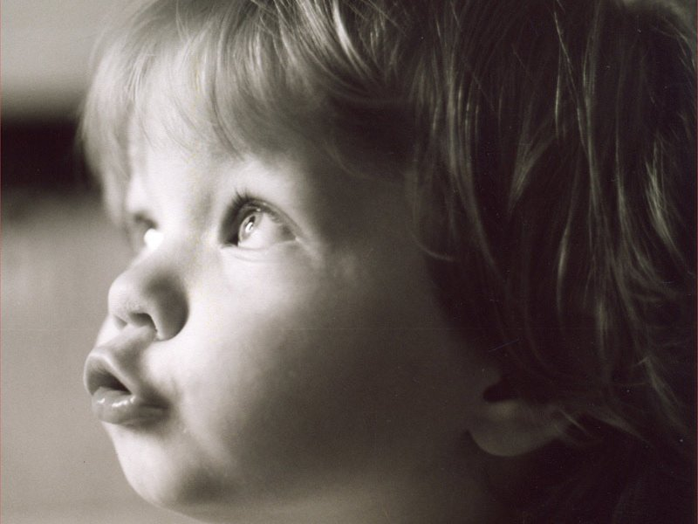
Постепенно малыш начинает вслушиваться в слова, пытаться повторять их, начинает также слышать и различать звуки родного языка, т.е. обращать внимание на звуковую сторону слова. Уже на третьем году жизни малыши в состоянии заметить неправильность произношения у своих сверстников и даже делают попытки исправлять их. Со временем у детей формируется критическое отношение не только к чужой речи, но и к своей.
От чего же зависит правильное произношение?
Ребенок не всегда может правильно произнести услышанное слово: сохранить в нем слоговую структуру, четко выговаривать все звуки. Внятность и чистота речи зависят от многих факторов, и в первую очередь от состояния и подвижности артикуляционного аппарата. Неправильное строение артикуляционного аппарата, неразвитость, вялость мышц языка, нижней челюсти, мягкого неба, губ и как следствие их недостаточная подвижность нередко являются причиной плохого произношения. Наиболее активно участвует в образовании звуков и произнесении слов язык. От его положения, от того, какую форму он принимает (распластан и образует желобок, кончик языка сужен и касается верхних резцов и т. п.), зависит правильное произношение большинства звуков русского языка. Чистота произношения обеспечивается, прежде всего, за счет правильного произношения согласных звуков. Овладение происходит в течение нескольких лет.
Сначала дети усваивают наиболее простые в артикуляционном отношении звуки: гласные (и то не все, а в основном звуки а, у, и); согласные: «м», «п», «б», «к», «г» и др. На следующем этапе дети овладевают звуками «ы», «э», «х», твердыми свистящими (с, з ), звуком «ль». И в последнюю очередь дети усваивают звуки, требующие более сложной работы артикуляционного аппарата, - это звук «ц», группа шипящих звуков (ш, ж, ч, щ), звуки «л», «рь», «р». Своевременное и правильное овладение ими зависит от многих факторов.
Большое значение для правильного развития произносительной стороны речи имеет хорошо развитое речевое дыхания, которое обеспечивает нормальное звуко - и голосообразование. Например, некоторые дошкольники неправильно произносят звук «р» лишь потому, что не могут сделать достаточной силы вдох, необходимый для приведения в колебательное состояние кончика языка при произношении «р». Правильное речевое дыхание обеспечивает наилучшее звучание голоса. Своевременный вдох и правильный последующий выдох создают условия для непрерывного и плавного звучания речи, для свободного скольжения голоса по высоте, для перехода от тихой речи к громкой и наоборот. Нарушение речевого дыхания (короткий или слабый выдох, речь на вдохе, неэкономное расходование воздуха, несвоевременный его добор и т. д.) может явиться причиной недостаточно громкого произнесения слов, неправильной модуляции голоса, нарушения плавности речи и т. п.
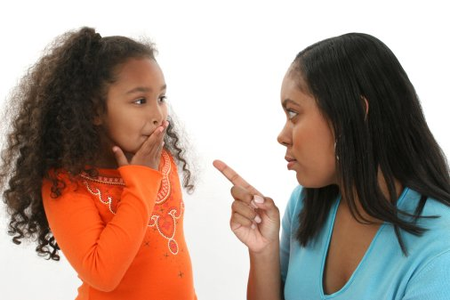Чтобы научиться говорить, чисто и правильно произносить слова, ребенок должен хорошо слышать звучащую речь. Снижение слуха ведет к ослаблению слухового самоконтроля, что может быть причиной нарушения звукового оформления слов (слово произносится недостаточно отчетливо, неправильно произносят отдельные звуки в нем); к нарушению интонационной стороны речи. Ослабление слуха ведет не только к искажению слов, но и к снижению словарного запаса, к появлению в речи ошибок грамматического типа.
Процесс развития речи во многом зависит от развития фонематического слуха, т. е. умения отличать одни речевые фонемы от других. Это дает возможность различать близкие по звучанию слова: мал - мял, рак- лак, том- дом. В русском языке 42 фонемы: 6 гласных и 36 согласных. Некоторые фонемы отличаются друг от друга только звонкостью или глухость при одинаковой артикуляции, например звуки «с» и «з», «ж» и «ш», другие имеют более резкие акустические различия, очень тонкие акустические различия имеют твердые и мягкие согласные («т» и «ть», «с» и «сь»). Недостаточная сформированность слухового восприятия, фонематического слуха может явиться причиной неправильного произношения звуков, слов, фраз.
Неправильное произношение отдельных групп звуков в младшем дошкольном возрасте вполне закономерно и оправданно физиологическими особенностями формирования детской речи. Но если ребенок неправильно произносит звуки или недостаточно отчетливо произносят слова, то взрослые обязательно должны обратить на это внимание. Ребята с недостатками произношения очень часто бывают замкнутыми, робкими, стесняются читать стихи вслух, рассказывать сказки. В таком случае важно своевременно обратиться к специалисту.
Необходимо помнить о том, что почти все личностные качества: вкусы, привычки, характер, темперамент закладываются у человека в детстве. И немалую роль в становлении личности играет речь.
Речь – это сложная функция, и развитие ее зависит от многих моментов. Большую роль здесь играет влияние окружающих – ребенок учится говорить на примере речи родителей, педагогов, друзей. Окружающие должны помочь ребенку в формировании правильной, четкой речи. Очень важно, чтобы ребенок с раннего возраста слышал речь правильную, отчетливо звучащую, на примере которой формируется его собственная речь.
Если у ребенка речевые дефекты, он зачастую подвергается насмешкам сверстников, обидным замечаниям, в концертах и детских праздниках не участвует. Ребенок обижен, он не чувствует себя равным среди других детей. Постепенно такой ребенок отдаляется от коллектива, замыкается в себе. Он старается отмолчаться или ответить односложно, не принимать участия в речевых играх.
Задача логопеда совместно с родителями убедить ребенка в том, что речь можно исправить, можно помочь малышу стать таким, как все. Важно заинтересовать ребенка так, чтобы ему самому захотелось участвовать в процессе коррекции речи. А для этого занятия не должны быть скучными уроками, а интересной игрой.
Далее приведены методы логопедического воздействия которые могут применять и родители которые хотят помочь своему малышу научиться говорить правильно.
ВАЖНО: работу по исправлению недостатков звукопроизношения должен проводить только ЛОГОПЕД!
Игровые методы работы в логопедической практике
Развитие речи у детей младшего дошкольного возраста происходит особенно быстро: быстро, как ни в каком другом возрасте пополняется словарный запас, улучшается звуковое оформление слов, более развернутыми становятся фразы. Однако не все малыши имеют одинаковый уровень речевого развития: одни уже к трем годам чисто и правильно произносят слова, другие говорят все еще не достаточно отчетливо, неправильно произносят отдельные звуки. Таких детей большинство. Их наиболее типичными ошибками являются пропуск и замена звуков, перестановка не только звуков, но и слогов, нарушение слоговой структуры (сокращение слов: “ апиед “ вместо велосипед), неправильное ударение и пр.
На данном возрастном этапе необходимо, прежде всего, учить малышей четко и правильно произносить, а также слышать и различать звуки в словах. Неустойчив еще и голос младших дошкольников: некоторые из них говорят очень тихо, чуть слышно (особенно, если не уверенны в правильности произношения), другие - крикливо. Педагог обращает внимание детей на то, что слова можно произносить с различной громкостью (шепотом, тихо, умеренно, громко), учит детей различать на слух, как громко говорят окружающие и они сами.
Предлагаемые ниже игры могут быть использованы для развития у детей слухового внимания, правильного восприятия речи, учить малышей соотносить звучащее слово с картинкой или предметом, внятно произносить одно-двух -, а также трех-четырехсложные слова, отвечать на вопросы; громко и тихо воспроизводить звукоподражания.
Угадай, что звучит.
Наглядный материал: барабан, молоточек, колокольчик, ширма.
Логопед показывает детям игрушечный барабан, колокольчик, молоточек, называет их и просит повторить. Когда малыши запомнят названия предметов, педагог предлагает послушать, как они звучат: играет на барабане, звенит колокольчиком, стучит по столу молоточком; еще раз называет игрушки. Потом он устанавливает ширму и за ней воспроизводит звучание указанных предметов. “Что звучит?» - спрашивает он детей. Дети отвечают, и воспитатель снова звенит колокольчиком, стучит молоточком и т.д. При этом он следит за тем, чтобы дети узнавали звучащий предмет, отчетливо произносили его название.
Чудесный мешочек.
Наглядный материал: мешочек, мелкие игрушки, изображающие детенышей животных: утенок, гусенок, цыпленок, тигренок, поросенок, слоненок, лягушонок, котенок и пр.
Все перечисленные выше игрушки сложены в мешочек. Логопед, держа мешочек, подходит к детям и, говоря, что в мешочке лежит много интересных игрушек, предлагает вынуть оттуда одну, показать ее всем и громко назвать. Педагог добивается, чтобы дети правильно и внятно называли игрушку. Если кто-либо затрудняется ответить, воспитатель подсказывает ему.
Следующие игры и упражнения помогают обучить детей правильному произношению определенных звуков в словах, помочь им чисто, отчетливо выговаривать слова с этими звуками.
Магазин.
Наглядный материал: игрушки, в названиях которых есть звуки «м» - «мь», «п» - «пь», «б»- «бь»(матрешки, машина, мишка, поезд, пушка, Петрушка, барабан, балалайка, Буратино, собака, белка, кукла и пр.)
Педагог расставляет на столе игрушки и предлагает детям поиграть. “Я буду продавцом”, - говорит он и переспрашивает: «Кем я буду?” Дети отвечают. “А вы будете покупателями. Кем вы будете?» - «Покупателями”,-отвечают дети. “ Что делает продавец?» - «Продает”.-“Что делает покупатель?» - «Покупает”. Логопед показывает игрушки, которые он собирается продавать. Дети называют их. Затем педагог приглашает к столу одного ребенка и спрашивает, какую игрушку он хотел бы купить. Ребенок называет, например, мишку. Логопед соглашается продать, но предлагает попросить вежливо, при этом слово пожалуйста выделяет голосом. Педагог дает игрушку и одновременно может спросить ребенка, для чего ему нужна эта игрушка. Ребенок отвечает и садится на место. В магазин приглашается следующий. И так до тех пор, пока все предметы не будут распроданы.
Логопед следит за тем, чтобы дети правильно произносили звуки «м» - «мь», «п» - «пь», «б»- «бь» в словах, отчетливо выговаривали слова с этими звуками.
Можно ездить или нет.
Наглядный материал: коробка и картинки с изображением средств передвижения, а также других предметов имеющих в названии звук с (сь): санки, самолет, велосипед, самокат, троллейбус, автобус, стул, стол, сапог и др.
Дети по очереди вынимают из коробки картинки; каждый показывает свою группе, называет изображенный на ней предмет и говорит, можно ездить или нет. Логопед следит за тем, чтобы дети правильно произносили звуки «с» (сь) в словах, отчетливо выговаривали слова с этим звуком.
На прогулку в лес.
Наглядный материал: игрушки (собака, слон, лиса, заяц, коза, гусь, цыпленок, курица, корзина, блюдце, стакан, автобус и др., в названиях которых имеются звуки «с» (сь), «з» (зь), «ц».
Логопед выставляет игрушки на столе и просит детей назвать их. Затем он предлагает детям отправиться на прогулку в лес и взять с собой игрушечных животных. Малыши выбирают нужные игрушки, называют их, сажают в машину и отвозят в определенное заранее место. Педагог следит, чтобы дети верно отбирали предметы, внятно и громко называли их, правильно произносили при этом звуки с (сь), з (зь), ц.
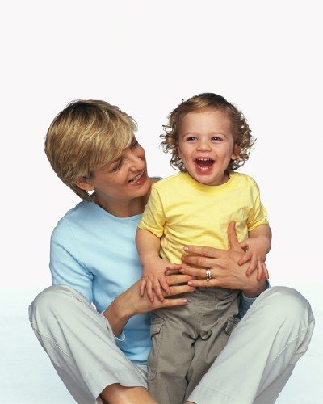Скажи, как я.
Цель: учить детей говорить громко, тихо, шепотом, а также развивать слуховое восприятие (различать степень громкости произнесенных слов).
Педагог предлагает детям внимательно слушать, как он произносит слова, и произносить (повторять) их так же. Логопед следит за тем, чтобы дети произносили слова отчетливо, с соответствующей степенью громкости.
Для данного упражнения рекомендуется подбирать слова, в произношении которых дети испытывают затруднения.
В среднем дошкольном возрасте у детей значительно улучшается произношение. Они реже допускают пропуски и замену звуков, способны сохранять слоговую структуру даже в многосложных словах; окреп и стал более подвижным их артикуляционный аппарат, более развитым стало слуховое восприятие, фонематический слух.
Задача педагога на этом этапе учить детей внимательно слушать речь окружающих, подбирать слова похожие по звучанию (ложка-кошка, мошка и т.д.), вычленять из ряда слов только те, в которых есть заданный звук, узнавать знакомый звук в названиях игрушек, предметов или подбирать игрушки и предметы, в которых есть этот звук и т.д. Одновременно воспитатель ведет работу по уточнению и закреплению правильного произношения отдельных звуков. Особое внимание при этом уделяется правильному произношению в словах группы свистящих (с, сь, з, зь, ц), шипящих (ж, ш, ч, щ), сонорных (л, ль, р, рь,).
К концу пребывания в средней группе многие дети усваивают и правильно произносят все звуки родного языка. Но если ребенок испытывает затруднения в выполнении перечисленных заданий, педагог может использовать предлагаемые ниже игры и
упражнения. Их цель - развивать у детей слуховое внимание, учить их отчетливо произносить многосложные слова громко и шепотом, различать слова похожие по звучанию правильно ставить ударение.
Возьми игрушку.
Наглядный материал: игрушки или предметы, названия которых состоят из трех-четырех слогов (крокодил, Буратино, Чебурашка, Дюймовочка и пр.).
Дети сидят полукругом перед столом, на котором разложены игрушки. Логопед шепотом называет один из предметов, лежащих на столе, рядом сидящему ребенку, то так же, шепотом, должен назвать его соседу. Слово передается по цепочке. Ребенок, который услышал слово последним, встает, подходит к столу, отыскивает данный предмет и громко называет его. Педагог следит, чтобы все дети, произнося слова шепотом, выговаривали их достаточно отчетливо.
Выдели слово.
Логопед произносит слова и предлагает детям хлопать в ладоши тогда, когда они услышат слова, в которых есть звук з (песня комарика) и звук с (песня водички). Ответы могут быть групповыми и индивидуальными. Для индивидуальных ответов рекомендуется вызывать тех детей, у которых недостаточно сформирован фонематический слух, а также тех, кто неправильно произносит эти звуки.
Подбери похожие слова.
Педагог произносит слова, близкие по звучанию: кошка- ложка, ушки- пушки. Затем он произносит слово и предлагает детям самим подобрать к нему другие слова, близкие по звучанию. Логопед следит за тем, чтобы дети правильно подбирали слова, произносили их внятно, чисто, громко.
Угадай где кружки, а где кружки.
Наглядный материал: две кружки и два кружка.
Педагог показывает детям кружки и кружки, называет их и просит повторить. Когда они усвоят эти слова, воспитатель держит кружки над кружками и спрашивает, что находится сверху, а что снизу. Дети отвечают. Потом педагог меняет местами предметы и снова спрашивает, где находятся кружки, а где кружки. Дети дают полный ответ.
Логопед следит за тем, чтобы дети правильно указывали, где какой предмет находится, и четко выговаривали слова.
К моменту перехода в старшую группу дети могут произносить практически все звуки (их артикуляционный аппарат уже готов к произношению даже самых трудных звуков). Но педагог по прежнему уделяет серьезное внимание развитию фонематического слуха и артикуляционного аппарата детей, он учит их различать звуки на слух и правильно произносить их (с- з, с- ц, ш- ж, ч- щ, с- ш, з- ж, ц- ч, с- щ, л- р). С этой целью проводится ежедневно артикуляционная гимнастика, а также работа по устранению недостатков произношения.
Пятилетние дети способны определить на слух наличие или отсутствие того или иного звука в слове, могут самостоятельно подбирать слова на заданные звуки, если, конечно с ними велась предварительная работа.
Но не все дети достаточно четко различают на слух определенные группы звуков, они нередко смешивают их. Это относится в основном к определенным звукам, например не дифференцируют на слух звуки «с» и «ц», «с» и «ш», «ш» и «ж» и другие.
Для развития фонематического восприятия, умения вслушиваться в звучание слов, устанавливать наличие или отсутствие того или иного звука в слове, дифференцировать определенные пары звуков предлагаются детям этого возраста игры, направленные на подбор слов с заданными звуками, или упражнения, в которых нужно выделить слова с заданными звуками из фраз, небольших стихотворений.
Цель приведенных ниже игр и упражнений - развивать слуховое внимание и фонематическое восприятие: учить детей слышать в словах звуки, дифференцировать на слух и в произношении некоторые пары звуков (с - з, с - ц, ш - ж, ч - щ, с - ш, з - ж, ц - ч, с - щ, л - р), правильно выделять во фразах нужные слова.
Найди и назови нужное слово.
Логопед предлагает выделять и называть только те слова, в которых есть заданные звуки.
С Папа купил Лене санки.
По дороге движется автобус.
Весной оживает природа.
Домик над рекою, Светлой полосою
В окнах огонек, На воду он лег.
(А. Плещеев. “ На берегу”)
З На двери висит замок.
На небе появились грозовые тучи.
Почему собака лает
На того, кого не знает?
Потому она и лает –
Познакомиться желает.
(А. Власов. “Почему?”)
Далее используются отрывки из стихотворений и предложения со всеми приведенными выше парами звуков.
Кто лучше слушает?
Вариант 1.
Логопед вызывает к себе двух детей. Ставит их спиной к друг другу, боком ко всей группе, и дает задание: “ Я буду называть слова, а Саша будет поднимать руку лишь тогда, когда услышит слова со звуком «ш». Какой звук? А Лариса будет поднимать руку лишь тогда, когда услышит слова, в которых есть звук «ж». Еще раз предлагается детям повторить, кто и когда должен поднимать руку. Дети подсчитывают количество правильных ответов, отмечают ответы неверные. Педагог с небольшим интервалом называет слова (всего 15 слов: 5 – со звуком «ш», 5 – со звуком «ж», 5 – где нет этих звуков). Прелагается примерно такой набор слов: шапка, дом, жук, лиса, ежик, кошка, тарелка, вешалка, лыжи, карандаш, бочка, ножницы, замок, лужа, крыша.
Все следят за тем, правильно ли ребята выполняют задание, исправляют ошибки, указав на заданный звук в слове или на отсутствие его. В конце дети называют ребенка, который был наиболее внимательным, верно выделил все слова и ни разу не ошибся.
Вариант 2.
Логопед вызывает двух детей: один из них должен поднимать руку на слова со звуком «ш», другой – со звуком «ж». Предлагает остальным детям называть слова, в которых встречаются эти звуки. В конце игры дети называют победителя.
Вариант 3.
Педагог предлагает двум детям подбирать слова: одному со звуком ш, другому – со звуком ж. Выигрывает тот, кто больше назовет слов, не допустив ни одной ошибки в произношении.
То же можно проделывать и с другими парами звуков.
Слова могут звучать громко и тихо.
Цель данной игры – развивать голосовой аппарат и речевой слух: учить детей различать на слух громкость и скорость произнесения слов и фраз, поупражняться в произнесении слов и фраз с различной громкостью и скоростью.
Дети заучивают чистоговорку (с учетом отрабатываемого звука). Например, при дифференциации звуков л – ль можно использовать такую фразу: В уголок Аленка села,
У Аленки много дела.
Логопед предлагает произнести чистоговорку сначала шепотом, затем тихим голосом, а потом громче обычного.
В качестве упражнений для развития голосового аппарата при произнесении фраз с различной громкостью, кроме чистоговорок, можно использовать отрывки из стихотворений, потешки, считалки, скороговорки.
Аналогично проводится игра “Слова могут звучать быстро и медленно”.
На седьмом году жизни звукопроизношение детей мало чем отличается от произношения взрослых, хотя у отдельных детей отмечаются недостатки. Малая подвижность артикуляционного аппарата или отклонения в его строении (например, неправильный прикус) являются наиболее частой причиной дефектов произношения. Такие дети, как правило, нуждаются в дополнительных логопедических упражнениях. Особое внимание педагог уделяет выработке у детей четкого и внятного произнесения слов, фраз, умению дифференцировать на слух и в произношении звуки, близкие по звучанию или произношению: звонкие и глухие согласные, твердые и мягкие, свистящие и шипящие. При этом воспитатель следит за тем, чтобы дети четко и правильно произносили изолированные звуки.
Цель данных ниже игр и упражнений – развивать фонематическое восприятие, элементы звукового анализа: определять в словах наличие данного звука, выделять в словах первый и последний звук.
Какой звук есть во всех словах?
Логопед произносит три-четыре слова, к каждому из которых есть один из отрабатываемых звуков: шуба, кошка, мышь- и спрашивает у детей, какой звук есть во всех этих словах. Дети называют звук ш. Затем предлагает определить, какой звук есть во всех ниже приведенных словах: жук, жаба, лыжи – ж; чайник, ключ, очки – ч; щетка, ящик, щавель – щ; коса, усы, нос- с; селедка, Сима, лось – сь; коза, замок, зуб – з; зима, зеркало, вазелин – зь; цветок, яйцо, курица – ц; лодка, стул, лампа – л; липа, лес, соль – ль; рыба, ковер, крыло – р; рис, крепость, букварь – рь.
Педагог следит, чтобы дети четко произносили звуки, правильно называли твердые и мягкие согласные.
Назови первый звук в слове.
Логопед показывает игрушку, например, Буратино и предлагает определить, с какого звука начинается его имя. После ответов педагог дает задание детям определить, с какого звука начинаются имена их соседей, название тех или иных животных, предметов. Обращает внимание на то, что звуки надо произносить четко (нельзя произносить слоги зе в слове Зоя, вэ – в слове Вадик).
Назови последний звук в слове.
Наглядный материал: картинки (автобус, гусь, птенец, плащ, дом, ключ, стол, дверь, самовар, кровать, бегемот и др.)
Логопед показывает картинку, просит назвать, что на ней изображено, а потом сказать, какой в слове последний звук. При этом обращается внимание на четкое произношение изолированных звуков, дифференцирование твердых и мягких согласных (в слове дверь последний звук «рь», а не «р»). Когда все картинки будут рассмотрены, педагог предлагает отложить в одну сторону картинки, на которых названия предметов заканчиваются на твердый согласный, в другую – на мягкий. Детям, которые не четко произносят звуки, предлагается отчетливо произнести согласные звуки в конце слова.
Подумай, не торопись.
Логопед предлагает детям несколько заданий на сообразительность и одновременно проверяет, как они научились слышать и выделять определенные звуки в словах:
Подбери слово, которое начинается на последний звук слова стол.
Вспомни название птицы, в котором был бы последний звук слова сыр. (Воробей, грач…)
Подбери слово, чтобы первый звук был бы к, а последний – ш. (Карандаш, камыш…)
Какое получится слово, если к но - прибавить один звук? (Нож, нос…)
Составь такое предложение, в котором все слова начинались бы со звука м. (Мама моет Машу мочалкой.)
Найди в комнате предметы, в названии которых второй звук у. (Бумага, дудочка, Буратино…)
Большая часть детей приходит в детский сад с явными (значительными или незначительными) дефектами речи, особенно с нарушением звуковой стороны речи, например: 1) из-за несформированности всей системы звуков дети опускают звук, заменяют его другим, например “фыфка” (шишка); 2) все звуки сформированы, но в речи смешиваются, например “цаска” (чашка);
3)неправильно сформированы отдельные звуки, поэтому они звучат искаженно, например “байкон” (балкон), “гыба” (рыба).
Эти недостатки чаще всего обусловлены тем, что ребенок не различает на слух некоторые звуки (чаще шипящие, долгие и др.); у него не сформировались некоторые движения органов произношения (прежде всего губ, языка); родители, балуя детей, сами способствуют сюсюканью, искажению речи.
Нужно помнить, что в процессе работы над произношением важное значение имеют слух и фонематическое восприятие; моторика речевого аппарата, т.е. подвижность органов речи – языка, губ, мягкого неба, нижней челюсти. Такую работу проводит логопед, а родителям при этом необходимо соблюдать все рекомендации специалиста.
Консультация для родителей
Волшебные пальчики
Движения пальцев рук исторически, в ходе движения человечества оказались тесно связаны с речевой функцией .
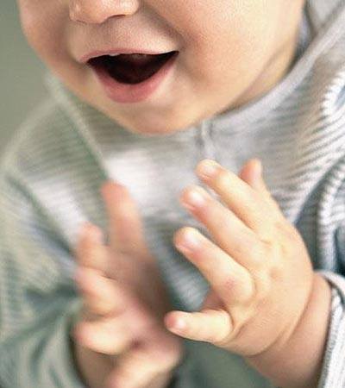
Первой формой общения первобытных людей были жесты: позднее стали сочетаться с возгласами и криками. Прошли тысячелетия, пока развивалась словесная речь, но она долгое время была связана с жестикуляторной речью. Все учёные, изучавшие деятельность детского мозга, психику детей, отмечают большое стимулирующее влияние функции руки. Невропатолог и психиатр В. М. Бехтерев писал, что движения руки тесно связаны с речью и способствовали её развитию.
Движения пальцев рук совершенствовались из поколения в поколения, так как люди выполняли всё более сложную работу. В связи с этим происходит увеличение площади двигательной проекции кисти руки в человеческом мозге. Так, развитие функций руки и речи у людей шло параллельно.
Примерно такой же ход развития речи у ребёнка. Сначала развиваются тонкие движения пальцев рук, затем появляется артикуляция слогов, все последующие совершенствования речевых функций состоит в прямой зависимости от степени тренировки движений пальцев рук.
Необходимость развития движений пальцев рук доказана педагогами и включается в сетку занятий.
Используются следующие виды работ:
1. Игры с пальчиками, сопровождающиеся стишками и потешками.
2. Специальные упражнения для речевого сопровождения, пальчиковая гимнастика.
3. Игры и действия с игрушками и предметами: раскладывание пуговиц, зёрен и.т.д.
4. Изобразительная деятельность: лепка из пластилина, раскрашивание картинок, обведение контуров, штриховку, обводку, рисование карандашами и красками различными способами.

Работа по развитию пальцев рук проводится регулярно в течении 3-5- минут.
Наибольшее значение имеют игры, включающие в содержание разнотипные движения рук( одна рука делает одно, другая другое). Это требует более высокого уровня регуляции, в отличие от симметричных и содружественных движений, регуляция которых происходит на уровне спинного мозга .Осуществление и автоматизация движений такого типа требует создания нейронных сетей. Расширяются резервные возможности функций головного мозга. Пальчиковые игры дают возможность телесного контакта, почувствовать пальцы, ладонь, плечо: осознать себя в системе телесных контактов, то есть сформировать схему тела. Это предотвращает появление многих неврозов в дальнейшем, даёт человеку чувство самообладания.
В работе с детьми, которые недополучили телесного контакта, пальчиковые игры уже приобретают не развивающее, а терапевтическое значение и дают определённый эффект.

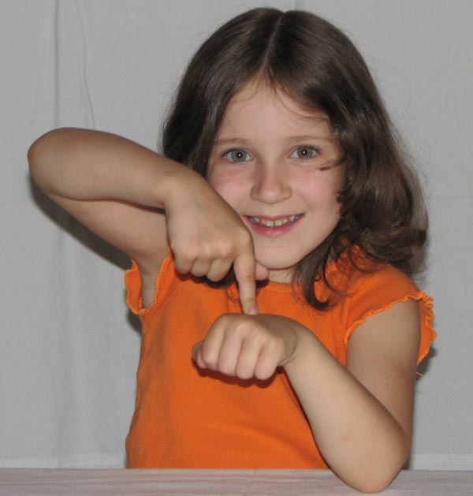РАБОТА ПО РАЗВИТИЮ МЕЛКОЙ МОТОРИКИ С ПОМОЩЬЮ ПАЛЬЧИКОВЫХ ИГР

Умение свободно и непринуждённо пользоваться движениями своих рук воспитывается специальными упражнениями. Это начальный этап, предшествующий занятиям по развитю мелкой моторики рук. На простых, доступных для понимания и выполнения упражнениях. Дети учатся тонко выполнять произвольные движения по команде взрослого. Нужно следить, чтобы упражнения выполнялись без лишнего напряжения и в то же время чётко и выразительно. Начинаем с простых упражнений, которые показываем 2 раза, ребёнок выполняет по команде без сопровождения – это развивает его слуховое внимание. Постепенно упражнения усложняются, можно «исполнять» различные роли.
Например:
а) руки в стороны, подняты до уровня плеч и составляют с ними одну линию.
б)( на расслабление) встать, слегка склонившись, руки в стороны, уронить как «верёвочки»…
в) «Маятник» «Балерина» «Петрушка»…_ игры с ролями.
г) игры с воображаемыми предметами -эти игры полезны для развития воображения ребёнка, способности заменять предмет символом и использовать вместо реальных предметов. Играем в такие игры: «Рыбак» «Дворник» « Дровосеки»…
д) ребёнок учится подражая. Малыши с удовольствием изображают различных животных. Эти игры помогают совершенствовать движения, их выразительность и точность, ребёнок учится управлять своим телом: "Зайчик» «Лисичка» «Петушок»…

Чтобы занятия были привлекательней и интенсивней их продолжительность не должна превышать 10 – 20 минут.Работу по развитию мелкой моторики с помощью пальчиковых игр лучше проводить в несколько этапов.
На первом этапе. Во время знакомства и обследования детей, проводятся упражнения не требующие большого усилия. А лишь для того, чтобы дети запомнили названия пальцев и могли из них построить названный объект.

Дружные пальчики
Этот пальчик маленький,
Мизинчик мой удаленький.
Безымянный- кольцо носит,
Никогда его не бросит.
Ну а этот средний, длинный,
Он как раз по середине.
Это- указательный,
Пальчик замечательный.
Большой палец, хот не длинный,
Среди пальцев самый сильный.
Пальчики не ссорятся,
Вместе дело спорится.

Веселые мартышки
Мы веселые мартышки,
мы играем громко слишком.
Мы ногами топаем,
Мы руками хлопаем.
Дружно прыгнем к потолку,
Пальцы поднесем к веску,
друг другу носики покажем,
Рукю в небо мы укажем...
Оттопырим ушки,
Возьмемся за макушки,
Шире рот откроем,
Мордочки состроим.
Как скажу я слово три-
Все с мордашками замри!

Ча, ча, ча
Ча, ча, ча (3 хлопка по бедрам)
Печка очень горяча (4 прыжка на двух ногах)
Чи, чи, чи (3 хлопка над головой)
Печет печка калачи (4 приседания)
Чу, чу, чу (3 хлопка за спиной)

Наши ручкиРуки кверху поднимаем,
А потом их отпускаем.
А потом их развернем
И к себе скорей прижмем.
А потом быстрей, быстрей
Хлопай, хлопай веселей.

Мы топаем ногами
Мы топаем ногами,
Мы хлопаем руками,
Киваем головой.
Мы руки поднимаем,
Мы руки опускаем
И вновь писать начнем.

Вот помощники мои
Вот помощники мои,
Их как хочешь поверни.
Раз, два, три, четыре, пять.
Постучали, повернули
И работать захотели.
Тихо все на место сели.

Раз - подняться, потянуться
Раз - подняться, потянуться,
Два - нагнуть, разогнуться,
Три - в ладоши, три хлопка,
Головою три кивка.
На четыре - руки шире,
Пять - руками помахать,
Шесть - на место ти...

Вышли уточки на луг
Вышли уточки на луг
Кря, кря, кря.
Полетел зеленый жук
Ж - ж - ж.
Гуси шеи выгибали
Клювом перья расправляли.
Зашумел в пруду камыш
Ш - ш - ш
И опять настала тишь

Раз, два - встать пора
Раз, два - встать пора,
Три, четыре - руки шире,
Пять, шесть - тихо сесть,
Семь, восемь - лень отбросим.

Раз, два, три, четыре, пять
Раз, два, три, четыре, пять
Вышел зайка поиграть
Прыгать серенький гаразд
Он подпрыгнул 300 раз.

В соответствии с принципом последовательности обучения первые упражнения проводятся для одной руки, а последующие для двух рук с вовлечением всех пальцев. Это даёт возможность детям ориентироваться в понятия «вправо, влево, вверх, вниз» например одна рука показывает домик, а другая кошку , вбегающую в этот домик.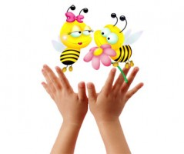
Некоторые игры оформляются при помощи разнообразного реквизита- мелкими игрушками, шариками, кубиками, верёвочками…Например: поочерёдно нажимаем каждым пальчиком на соответствующий кружок.
Раз кружок, два кружок,
Раз шажок, два шажок,
Наши пальчики шагают,
На кружочки нажимают.

Когда дети запомнят названия пальчиков, начинается показ фигурок: приём отгадывания загадок.
На следующем этапе переходим к выполнению движений с произношением стихотворного текста. Речь ритмируется движениями, делается более громкой, чёткой, эмоциональной, а наличие рифмы положительно влияет на слуховое восприятие.
Желательные, адекватные формы поведения(приветствие, прощание, приглашение) закрепляются незаметно для самих детей без нравоучений и замечаний со стороны взрослого в играх.
